**MINISTERUL EDUCAȚIEI ȘI CERCETĂRII AL REPUBLICII MOLDOVA**

**Universitatea Tehnică a Moldovei**

**RAPORT**

Lucrare de laborator nr. 4

la cursul ***„Baze de date”***

**A efectuat :**   **St. gr. CR-221FR Serba Cristina**

**A verificat: asist. univ. Evgheni Bucicovschi**

**Chișinău 2024**

# Sarcina lucrării:

Conectarea bazei de date create anterior cu pagina web “Flowers for Algernon”

# Mersul lucrării:

Pentru a putea conecta baza de date cu pagina web creată, am modificat codul sursă HTML astfel încât să incorporeze cod PHP. Deci, vechile fișierele .html au fost înlocuite cu versiunea lor modificată .php.   
Modele de script php din corpul acestora:

|  |
| --- |
| <?php include 'db.php'; ?>  <!DOCTYPE html>  <html lang="ro">  <head>      <meta charset="UTF-8">      <title>Flowers for Algernon</title>      <link rel="stylesheet" href="style.css">  </head>  <body>      <header>          <h1>Flowers for Algernon</h1>          <nav>              <ul>                  <li><a href="about.php">Despre Autor</a></li>                  <li><a href="characters.php">Personaje</a></li>                  <li><a href="adaptations.php">Adaptări</a></li>              </ul>          </nav>      </header>      <main>          <h2>Despre Carte</h2>          <img src="images\book_cover.jpg" alt="Flowers for Algernon Cover">          <?php          $sql = "SELECT * FROM Algernon";          $result = $conn->query($sql);            if ($result->num_rows > 0) {              while($row = $result->fetch_assoc()) {                  echo "<h3>" . $row['titlu'] . "</h3>";                  echo "<p>Data publicării: " . $row['data_publicarii'] . "</p>";                  echo "<p>Gen: " . $row['gen'] . "</p>";                  echo "<p>" . $row['descriere'] . "</p>";              }          } else {              echo "Nu s-au găsit cărți.";          }          ?>      </main>  </body>  </html> |

|  |
| --- |
| <?php include 'db.php'; ?>  <!DOCTYPE html>  <html lang="ro">  <head>      <meta charset="UTF-8">      <title>Adaptări</title>      <link rel="stylesheet" href="style.css">  </head>  <body>      <header>          <h1>Adaptări</h1>          <nav>              <ul>                  <li><a href="index.php">Acasă</a></li>                  <li><a href="about.php">Despre Autor</a></li>                  <li><a href="characters.php">Personaje</a></li>              </ul>          </nav>      </header>      <main>          <?php          $sql = "SELECT * FROM adaptari";          $result = $conn->query($sql);            if ($result->num_rows > 0) {              while($row = $result->fetch_assoc()) {                  echo "<h3>" . $row['titlu'] . " (" . $row['tip'] . ")</h3>";                  echo "<p>Data apariției: " . $row['data_aparitiei'] . "</p>";                  echo "<p>" . $row['descriere'] . "</p>";                    if ($row['titlu'] == 'Charly') {                      $imagePath = 'images/charly.jpg';                  } elseif ($row['titlu'] == 'Flowers for Algernon') {                      $imagePath = 'images/flowers_for_algernon.jpg';                  } else {                      $imagePath = 'images/default.jpg';                  }                  echo "<img src='" . $imagePath . "' alt='Imagine pentru " . $row['titlu'] . "' style='max-width: 300px; height: auto; border: 2px solid #ccc; border-radius: 10px;'>";              }          } else {              echo "Nu s-au găsit adaptări.";          }          ?>      </main>  </body>  </html> |

Codul sursă pentru scriptul care face legătura propriu zisă cu baza de date:

|  |
| --- |
| <?php  $servername = "localhost";  $username = "root";  $password = "";  $dbname = "Algernon";  $conn = new mysqli($servername, $username, $password, $dbname);  if ($conn->connect_error) {      die("Conexiune eșuată: " . $conn->connect_error);  }  ?> |

Acesta este introdus la începutul fiecărei pagini prin linia *<?php include 'db.php'; ?>* pentru a crea legatura cu baza de date. Iar pentru a o putea accesa, este necesar ca serviciul MySQL din XAMPP să fie pornit.

# Operații CRUD cu baza de date în tabelul personaje:

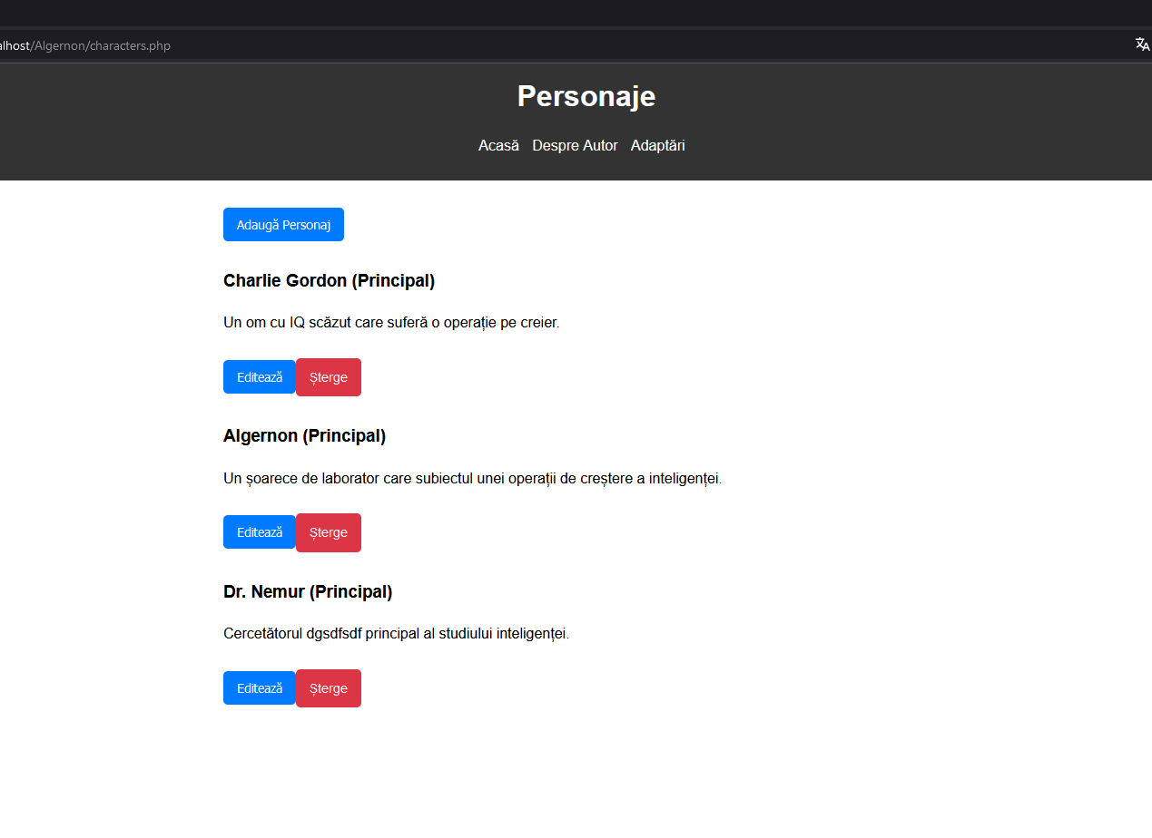

Fișierele sursă pentru

* Metoda CREATE

|  |
| --- |
| <?php include 'db.php'; ?>  <?php  if ($_SERVER['REQUEST_METHOD'] == 'POST') {  $nume = $_POST['nume'];  $descriere = $_POST['descriere'];  $rol_id = $_POST['rol_id'];  $sql = "INSERT INTO personaje (nume, descriere, rol_id) VALUES ('$nume', '$descriere', $rol_id)";  if ($conn->query($sql) === TRUE) {  header("Location: characters.php");  } else {  echo "Eroare: " . $sql . "<br>" . $conn->error;  }  }  ?> |

* Metoda READ

|  |
| --- |
| <label for="rol_id">Rol:</label>  <select id="rol_id" name="rol_id">  <?php  $sql = "SELECT id, tip_rol FROM roluri";  $result = $conn->query($sql);  while ($rol = $result->fetch_assoc()) {  $selected = ($rol['id'] == $row['rol_id']) ? "selected" : "";  echo "<option value='" . $rol['id'] . "' $selected>" . $rol['tip_rol'] . "</option>";  }  ?>  </select> |

* Metoda UPDATE

|  |
| --- |
| <?php include 'db.php'; ?>  <?php  if ($_SERVER['REQUEST_METHOD'] == 'POST') {  $nume = $_POST['nume'];  $descriere = $_POST['descriere'];  $rol_id = $_POST['rol_id'];  $sql = "INSERT INTO personaje (nume, descriere, rol_id) VALUES ('$nume', '$descriere', $rol_id)";  if ($conn->query($sql) === TRUE) {  header("Location: characters.php");  } else {  echo "Eroare: " . $sql . "<br>" . $conn->error;  }  }  ?> |

|  |
| --- |
| <?php include 'db.php'; ?>  <?php  $id = $_GET['id'];  if ($_SERVER['REQUEST_METHOD'] == 'POST') {      $nume = $_POST['nume'];      $descriere = $_POST['descriere'];      $rol_id = $_POST['rol_id'];      $sql = "UPDATE personaje SET nume='$nume', descriere='$descriere', rol_id=$rol_id WHERE id=$id";      if ($conn->query($sql) === TRUE) {          header("Location: characters.php");          exit();      } else {          echo "Eroare: " . $conn->error;      }  } else {      $sql = "SELECT * FROM personaje WHERE id=$id";      $result = $conn->query($sql);      $row = $result->fetch_assoc();  }  ?>  <form method="POST">      <label for="nume">Nume:</label>      <input type="text" id="nume" name="nume" value="<?php echo $row['nume']; ?>" required>        <label for="descriere">Descriere:</label>      <textarea id="descriere" name="descriere" required><?php echo $row['descriere']; ?></textarea>        <label for="rol_id">Rol:</label>      <select id="rol_id" name="rol_id">          <?php          $sql = "SELECT id, tip_rol FROM roluri";          $result = $conn->query($sql);          while ($rol = $result->fetch_assoc()) {              $selected = ($rol['id'] == $row['rol_id']) ? "selected" : "";              echo "<option value='" . $rol['id'] . "' $selected>" . $rol['tip_rol'] . "</option>";          }          ?>      </select>      <button type="submit">Salvează</button>  </form> |

* Metoda DELETE

|  |
| --- |
| <?php include 'db.php'; ?>  <?php  $id = $_GET['id'];  $sql = "DELETE FROM personaje WHERE id=$id";  if ($conn->query($sql) === TRUE) {  header("Location: characters.php");  exit();  } else {  echo "Eroare: " . $conn->error;  }  ?> |

Pagina înainte de adăugarea altui personaj:

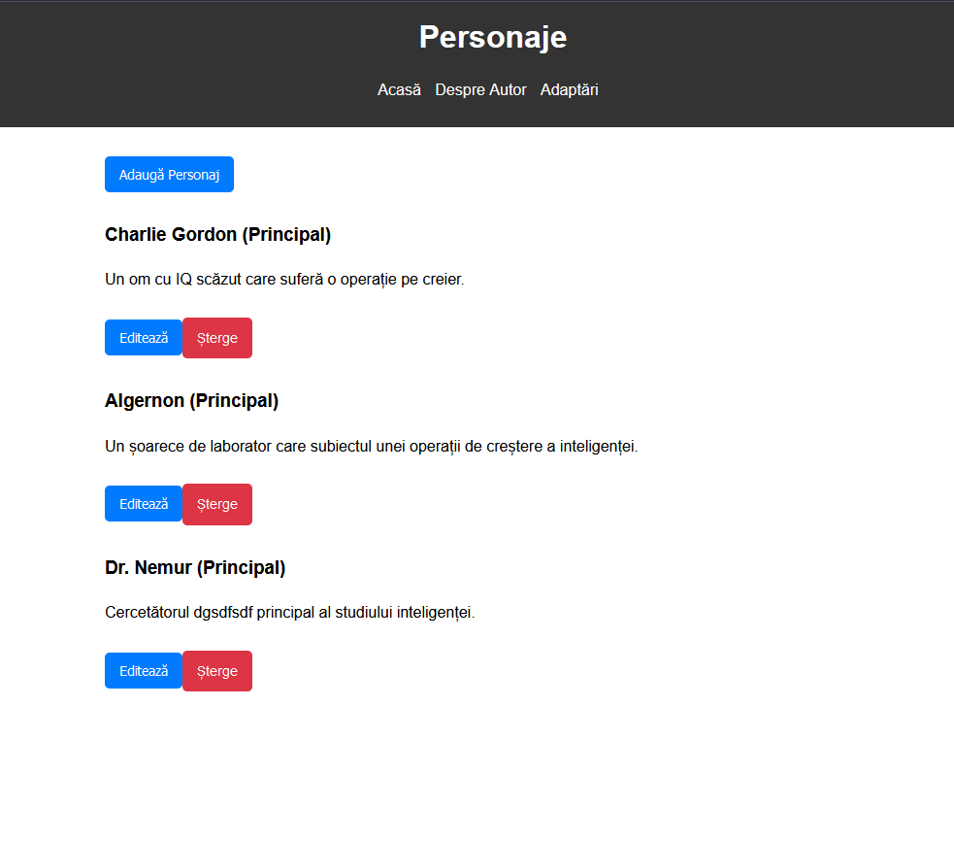

Pop up pentru adăugare

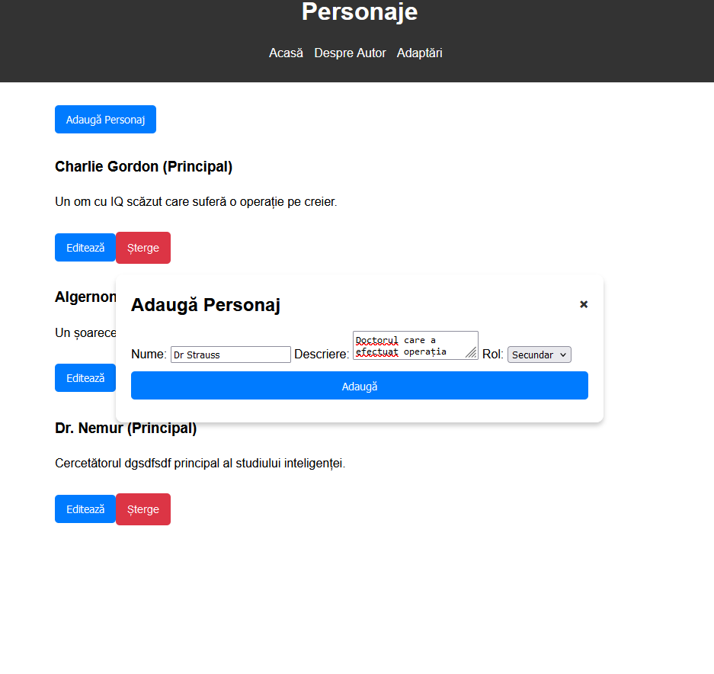

Dupa adăugare

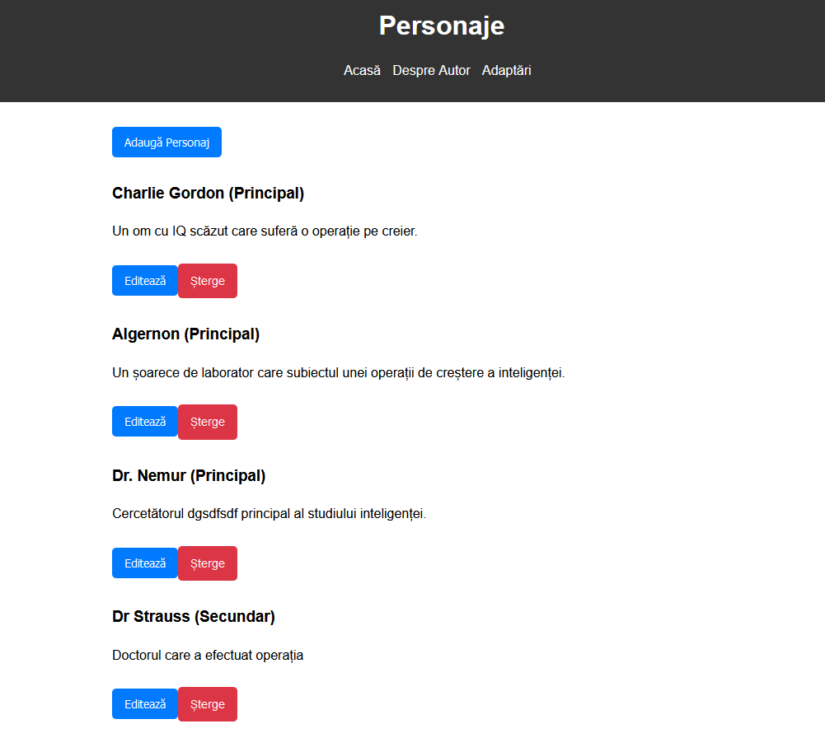

Pop-up de actualizare a datelor unui personaj:

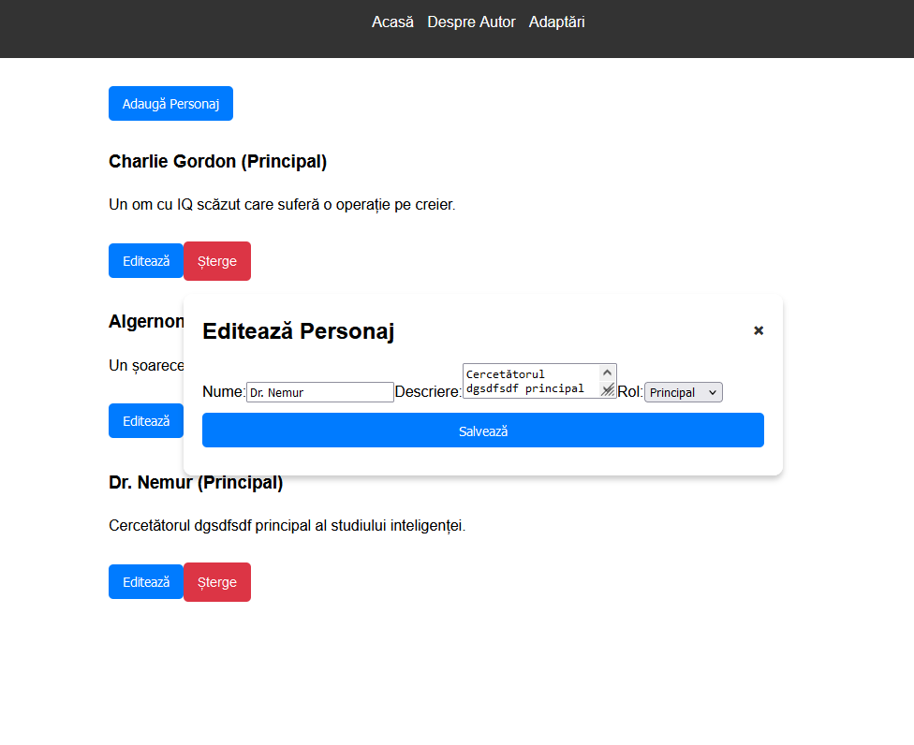

Tabelul personaje în PHPMyAdmin după operații

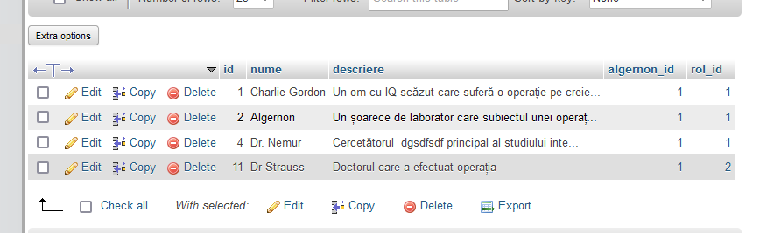

# Concluzii

În concluzie, prin conectarea bazei de date la pagina web folosind PHP și MySQL, site-ul poate afișa date dinamice în funcție de cerințele utilizatorului și poate oferi o experiență mai bogată și interactivă.

Conectarea bazei de date a permis preluarea informațiilor despre autor, personaje și adaptări direct în paginile corespunzătoare ale site-ului. Aceasta a redus redundanța și a făcut actualizarea conținutului mai eficientă: orice modificare în baza de date se reflectă automat pe site fără a necesita schimbări în codul HTML.